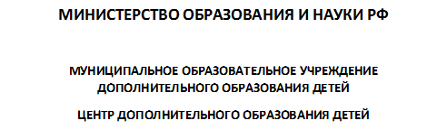

**Специальность Мастер по обработке цифровой информации_____**

**Отдел _______Информационные технологии____________________**

**ВЫПУСКНАЯ КВАЛИФИКАЦИОННАЯ РАБОТА**

**Программа P2P Чат** **Pandora.**

**____________________________________________________________**

**Автор ________________ _________ _______________**

(Подпись) (Дата) (Фамилия, инициалы)

**Руководитель ________________ _________ _______________**

(Подпись) (Дата) (Фамилия, инициалы)

**ВОРОНЕЖ – 2018 г.**

Оглавление

**Введение** 3

**Постановка цели и задач** 5

**Код программы** 6

**Блок-схема** 9

**Описание переменных и компонентов** 10

**Отчет о тестировании** 11

**Заключение** 12

**Список литературы** 13

**Введение**

Свою курсовую работу я решил провести в среде Разработки Delphi 10.1 Berlin.

Зачем же нам чаты, мессенджеры, социальные сети? Чаты, мессенджеры, социальные сети изменили наше представление об общении в интернете и прочно вошли в нашу жизнь, и уходить не собираются. С помощью компьютерных сетей - мы узнаём новое, общаемся с близкими, участвуем в разработке разных проектов. Каждый человек имеет потребность общаться в современном мире - эту роль выполняют разные программы, но порой многие программы **централизованные и имеют ряд серьезных проблем. Централизованные сети подвержены утечкам данных, цензуре и выходу из строя. Поэтому** я решил создать свое ПО для общения в интернете построенное по технологии децентрализованной сети.

Структуры обычной сети:

Это традиционные социальные сети. Сервер принадлежит одному владельцу или группе людей. Пользователи полностью доверяют информацию владельцу и спецслужбам. Данные хранятся удаленно и централизованно на сервере. Такие сети подвержены отказу в обслуживании, взлому, массовому сливу данных.

Моя распределенная (p2p) сеть Pandorа.

Сеть полностью децентрализованная. Невозможно вывести сеть из строя или взять её под контроль. Так как обмен данными происходит среди близких, друзей и вероятность утечек данных третьим лицам почти отсутствует. Пример общения через Pandorа.

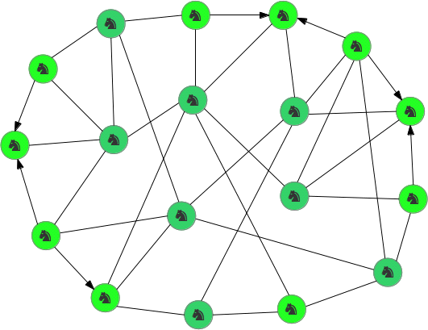

.

# **Постановка цели и задач**

Цель: написать эффективный децентрализованный чат в среде программирования Delphi 10.1 Berlin.

Задачи:

* Разработать план действий по реализации децентрализованный сети для отправки сообщений.
* Реализовать простой интерфейс для удобного поднятия своего сервера и подключения к серверу и максимальной мощный функционал.
* Написать программный код для реализации обмена сообщениями.
* Протестировать программу на различных конфигурациях оборудования.
* Отладить программу, найти баги и исправить их.
* Представить готовую и стабильную реализацию пирингового чата.

# **Код программы**

unit Unit1;

interface

uses

Winapi.Windows, Winapi.Messages, System.SysUtils, System.Variants, System.Classes, Vcl.Graphics,

Vcl.Controls, Vcl.Forms, Vcl.Dialogs, System.Win.ScktComp, Vcl.StdCtrls,

Vcl.Menus, Vcl.ComCtrls,Vcl.ExtCtrls,ShellApi;

type

TForm1 = class(TForm)

Edit1: TEdit;

Button1: TButton;

ClientSocket1: TClientSocket;

MainMenu1: TMainMenu;

Help1: TMenuItem;

ServerSocket1: TServerSocket;

Button2: TButton;

Button3: TButton;

Button4: TButton;

Button5: TButton;

ListBox1: TListBox;

ListBox2: TListBox;

Button6: TButton;

Label1: TLabel;

Label2: TLabel;

procedure FormCreate(Sender: TObject);

procedure Button1Click(Sender: TObject);

procedure ClientSocket1Read(Sender: TObject; Socket: TCustomWinSocket);

procedure Edit1KeyDown(Sender: TObject; var Key: Word; Shift: TShiftState);

procedure Help1Click(Sender: TObject);

procedure Button2Click(Sender: TObject);

procedure Button3Click(Sender: TObject);

procedure ServerSocket1ClientRead(Sender: TObject;

Socket: TCustomWinSocket);

procedure ServerSocket1ClientConnect(Sender: TObject;

Socket: TCustomWinSocket);

procedure ServerSocket1ClientDisconnect(Sender: TObject;

Socket: TCustomWinSocket);

procedure Button4Click(Sender: TObject);

procedure ServerSocket1ClientError(Sender: TObject;

Socket: TCustomWinSocket; ErrorEvent: TErrorEvent;

var ErrorCode: Integer);

procedure Button5Click(Sender: TObject);

procedure Button6Click(Sender: TObject);

procedure Button7Click(Sender: TObject);

procedure FormDestroy(Sender: TObject);

procedure ServerSocket1Accept(Sender: TObject; Socket: TCustomWinSocket);

private

{ Private declarations }

public

{ Public declarations }

end;

var

Form1: TForm1;

Login:string;

Host:string;

Port:string;

ServerLocalAddress:string;

ServerLocalHost:string;

implementation

{$R *.dfm}

uses Unit2;

procedure TForm1.Button1Click(Sender: TObject);

begin

ClientSocket1.Socket.SendText(Login+':'+Edit1.Text);

Edit1.Clear;

end;

procedure TForm1.Button2Click(Sender: TObject);

begin

Host:=InputBox('Ip','Host:','127.0.0.1');

Port:=InputBox('Port','Port:','5050');

ClientSocket1.Port:=StrToint(Port); //Port

ClientSocket1.Host:=Host;

ClientSocket1.Active:=True;

end;

procedure TForm1.Button3Click(Sender: TObject);

begin

ServerSocket1.Active:=False;// ServerSocket1.close;

Port:=InputBox('Port','Port:','5050');

ServerSocket1.Port:=StrToInt(Port);

ServerSocket1.Active:=True;// ServerSocket1.close;

if ServerSocket1.Active then

begin

ListBox1.Items.Add('Server Create!');

ServerLocalAddress:=ServerSocket1.Socket.LocalAddress;

ServerLocalHost:=ServerSocket1.Socket.LocalHost;

ListBox1.Items.Add('Возвращает имя сервера в сети:'+ServerLocalHost);

ListBox1.Items.Add('Возвращает IP сервера.'+ServerLocalAddress);

end

else ListBox1.Items.Add('Server Failed!');

end;

procedure TForm1.Button4Click(Sender: TObject);

begin

ShellExecute(Application.Handle,PChar('open'),PChar('https://cloud.mail.ru/home/'),PChar(0),nil,SW_NORMAL);

end;

procedure TForm1.Button5Click(Sender: TObject);

begin

ListBox1.Items.Clear;

end;

procedure TForm1.Button6Click(Sender: TObject);

begin

ServerSocket1.Active:=True;// ServerSocket1.close;

ListBox1.Items.Add('Server Open!');

end;

procedure TForm1.Button7Click(Sender: TObject);

begin

Port:=InputBox('Port','Port:','5050');

ServerSocket1.Port:=StrToInt(Port);

ServerSocket1.Active:=True;// ServerSocket1.Open;

if ServerSocket1.Active then

begin

ListBox1.Items.Add('Server Open!');

end

else ListBox1.Items.Add('Server Not Open!');

end;

procedure TForm1.ClientSocket1Read(Sender: TObject; Socket: TCustomWinSocket);//Ответ от сервера

var Mes:String;

begin

Mes:=Socket.ReceiveText;

ListBox2.Items.Add(Mes); //

end;

procedure TForm1.Edit1KeyDown(Sender: TObject; var Key: Word; //Entert=13 delphi

Shift: TShiftState);

begin

if Key=13 then

begin

Button1.Click;

end;

end;

procedure TForm1.FormCreate(Sender: TObject);

begin

Login:=InputBox('Name','Login:','User1');

end;

procedure TForm1.FormDestroy(Sender: TObject);

begin

ServerSocket1.Close; // CLose сокет

ClientSocket1.Close; // Закрываем сокет

end;

procedure TForm1.Help1Click(Sender: TObject);

begin

Form2.Show;

end;

procedure TForm1.ServerSocket1Accept(Sender: TObject; Socket: TCustomWinSocket);

begin //возникает, когда сервер принимает клиента или отказывает ему в соединении;

end;

procedure TForm1.ServerSocket1ClientConnect(Sender: TObject;

Socket: TCustomWinSocket);

begin

ListBox1.Items.Add('Connected::'+Socket.RemoteAddress+';') ;

end;

procedure TForm1.ServerSocket1ClientDisconnect(Sender: TObject;

Socket: TCustomWinSocket);

begin

ListBox1.Items.Add('Disconnect:'+Socket.RemoteAddress+';') ;

end;

procedure TForm1.ServerSocket1ClientError(Sender: TObject;

Socket: TCustomWinSocket; ErrorEvent: TErrorEvent; var ErrorCode: Integer);

begin

{Произошла ошибка - выводим ее код}

ListBox1.Items.Insert(0, 'Client error.Code = ' + IntToStr(ErrorCode));

end;

procedure TForm1.ServerSocket1ClientRead(Sender: TObject;

Socket: TCustomWinSocket);

var

I:integer;

Mes:String;

begin

Mes:=Socket.ReceiveText;

ListBox1.Items.Add('Talk:'+Mes+';');

for I := 0 to ServerSocket1.Socket.ActiveConnections-1 do

begin

ServerSocket1.Socket.Connections[I].SendText(Mes);

end;end;end.

# **Блок-схема**

Начало

Создать сервер

или

Подключится к нему!

Подключение к серверу

Создание Сервера

Procedure.SendText;

Procedure.ReadText;

Procedure.SendText

Procedure.ReadSend

Отключение от сервера

Выключение сервера

Конец

# **Описание переменных и компонентов**

TServerSocket - сетевой компонент. Он используется для создания сервера.



TServerSocket имеет свои методы, события, свойства.

Active - показатель того, активен в данных момент сервер, или нет. Т.е., фактически, значение True указывает на то, что сервер работает и готов к приему клиентов, а False - сервер выключен. Чтобы запустить сервер, нужно просто присвоить этому свойству значение True. Тип: Boolean;

Port - номер порта для установления соединений с клиентами. Порт у сервера и у клиентов должны быть одинаковыми. Рекомендуются значения от 1025 до 65535, т.к. от 1 до 1024 - могут быть заняты системой. Тип: Integer;

События:

OnClientConnect - возникает, когда клиент установил соединение.

OnClientDisconnect - возникает, когда клиент отсоединился.

OnClientRead - возникает, когда клиент передал серверу данные. OnClientWrite - возникает, когда сервер может отправлять данные клиенту по сокету.

TClientSocket - сетевой компонент, который подключается к созданному серверу и общается с другими клиентами. TClientSocket имеет такие же базовые команды, как и TServerSocket.

# **Отчет о тестировании**

При запуске программы появляется следующее окно:

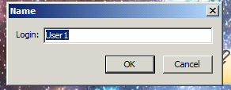

В указанную форму надо ввести свой никнейм, который будет отображаться другим пользователям.

Потом откроется уже пользовательское окно. В нем надо нажать на кнопку New Connection, чтобы подключится к серверу или создать свой сервер для себя и своих друзей. Кнопка Clear Log очищает поле вывода сервера, а кнопка Open Server помогает заново открыть сервер если он не открылся по техническим причинам. Кнопка Enclose помогает отправить документ своему собеседнику.

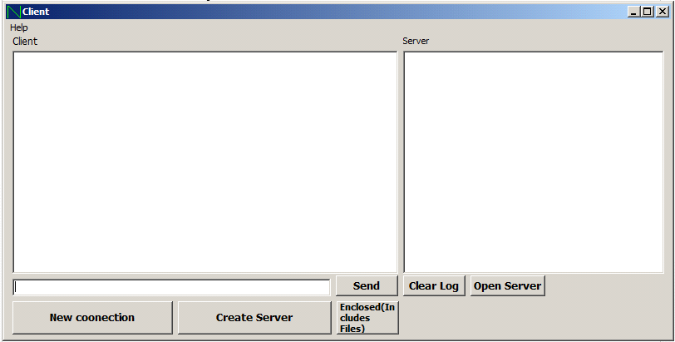

Вкладка Help нужна, чтобы помочь пользователю в использование моего продукта.

# **Заключение**

В ходе исследовательской работы я достиг своей цели и реализовал все поставленные задачи.

В процессе написание программы возникли проблемы с отправкой файлов. Это помогло решить облачный файлообменник.

В будущем планирую расширить и изменить функционал чата. Сделать шифрование сообщений. Добавить отправку смайликов, поддержку разных форматов файлов. А также дополнить вкладку Help, чтобы упростить и объяснить пользователю, как работает мой продукт.

# **Список литературы**

1. Фундаментальные алгоритмы и структуры данных
2. Фленов М.Е. «Библия Delphi». 2015г. с.880 (4-е издание)
3. Осипов, Д. Delphi. Профессиональное программирование
4. Культин Н.Б. «Основы программирования в Embarcadero Delphi»: Интернет-издание,2015.
5. Интернет ресурс: "http://www.cyberforum.ru/delphi/
6. http://www.delphimaster.ru/articles/sockets/
7. http://www.delphisources.ru/pages/faq/base/sockets_in_delphi.htm